Universidad Mariano Gálvez de Guatemala
Facultad de Ingeniería
Ingeniería en sistemas de información y ciencias de la computación
Curso: Algoritmos
Ing. Moisés Oliva

Practica No.1

Diego Tepeu 0910-26-6517
Antigua Guatemala, Sacatepéquez
15 de septiembre de 2026

ÍNDICE
Explicación de la problemática 1
Diagramas de flujo (PSeInt). 2
Generación de la cuadrícula 2
Tokenización de una fórmula 2
Evaluación de la expresión tokenizada 3
Recálculo en cadena 5
Detección de referencias circulares 7
Pseudocódigo 8
Generación de la cuadrícula 8
Tokenización de una fórmula 9
Evaluación de la expresión tokenizada 10
Recálculo en cadena 11
Detección de referencias circulares 12
Diseño de la estructura de datos 14
Manual de usuario 16
Bitácora de desarrollo 17

Explicación de la problemática
El problema que se busca resolver es la dificultad que tiene el despacho de Silvia para realizar cálculos contables de manera rápida, ordenada y segura. Actualmente, muchos de estos cálculos se realizan manualmente, por lo que, cuando un dato cambia, es necesario revisar y recalcular otros valores relacionados. Esto genera pérdida de tiempo y aumenta la posibilidad de cometer errores.
Además, el despacho no cuenta con licencias de programas como Microsoft Excel y tampoco puede depender completamente de herramientas que funcionen en línea, debido a que la conexión a Internet no siempre es estable. Por esta razón, se propone desarrollar una aplicación similar a una hoja de cálculo que pueda ejecutarse directamente en el navegador y funcionar sin necesidad de una conexión a Internet.
La solución permite ingresar datos, utilizar fórmulas, realizar referencias entre celdas y actualizar automáticamente los resultados cuando se modifica algún valor. También incorpora funciones básicas de cálculo como suma, promedio, máximo y mínimo, además de formatos numéricos, manejo de errores, persistencia de datos y exportación a CSV.
De esta manera, la aplicación busca solucionar los principales problemas identificados, reduciendo el trabajo manual, disminuyendo la posibilidad de errores y facilitando las tareas contables que Silvia y sus asistentes realizan diariamente.

Diagramas de flujo (PSeInt).
A continuación, se presentan los diagramas de flujo correspondientes a los principales algoritmos utilizados en el desarrollo de HojaClara.

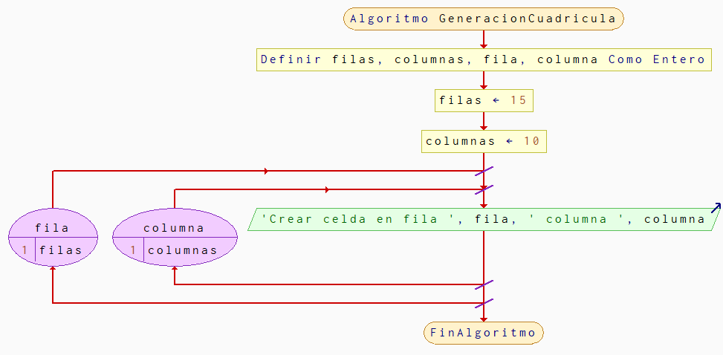
Generación de la cuadrícula

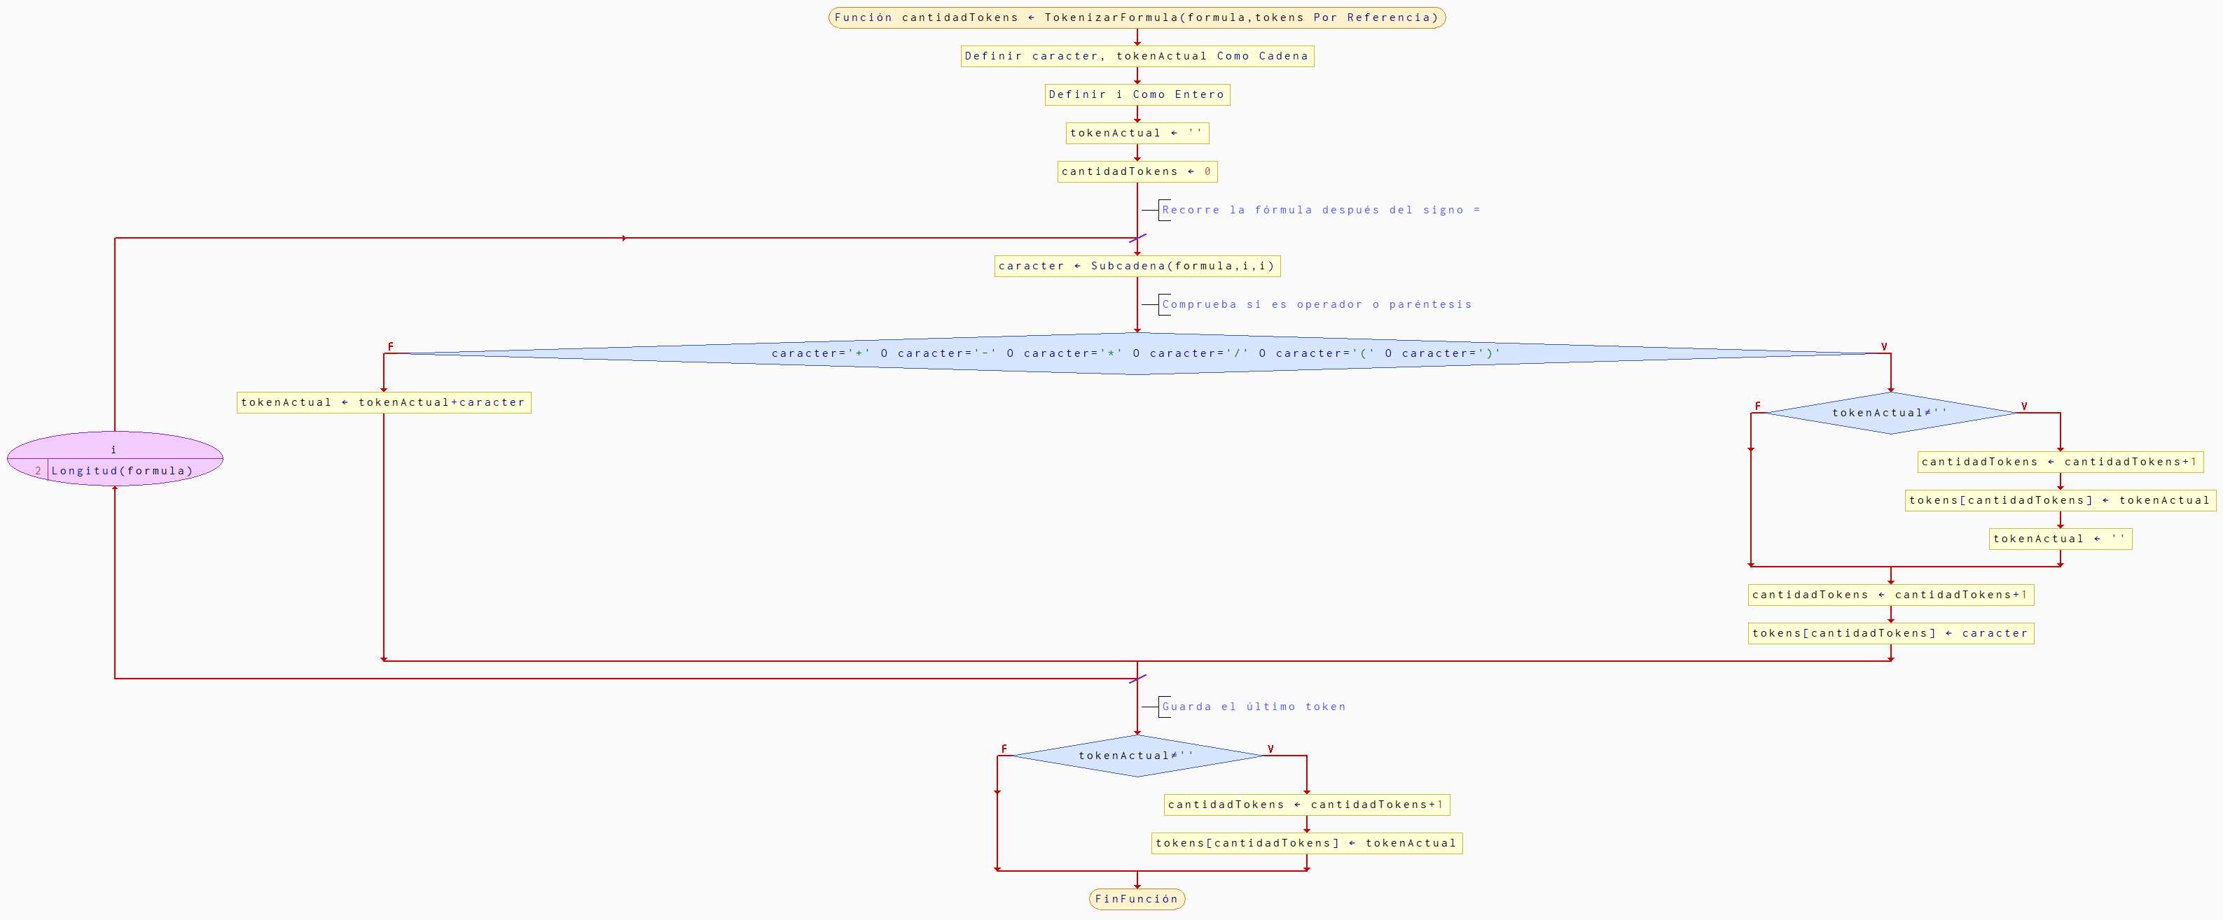
Tokenización de una fórmula

Evaluación de la expresión tokenizada
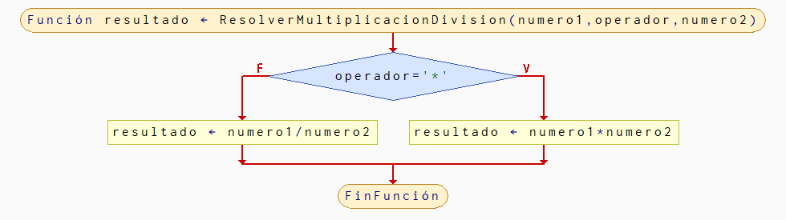
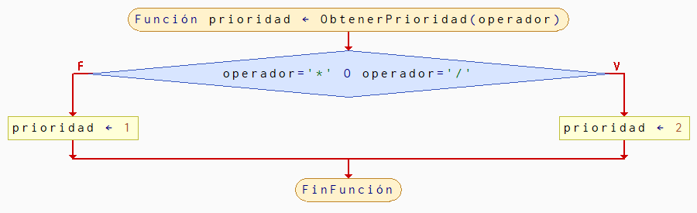
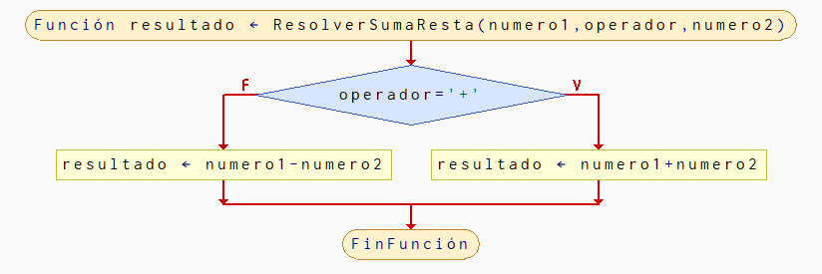

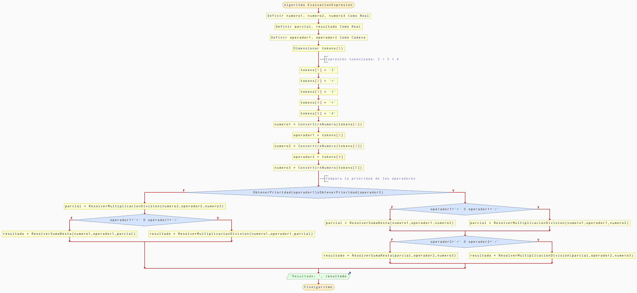

Recálculo en cadena
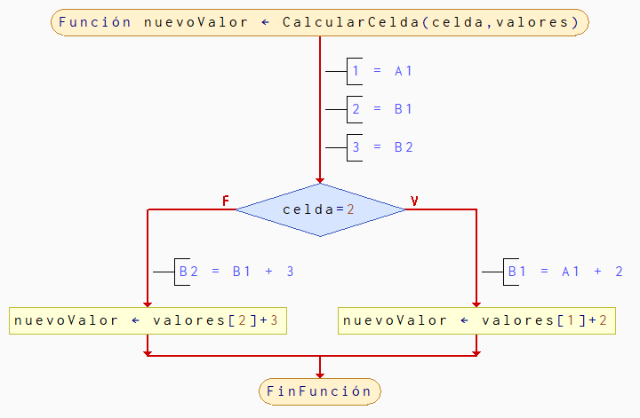

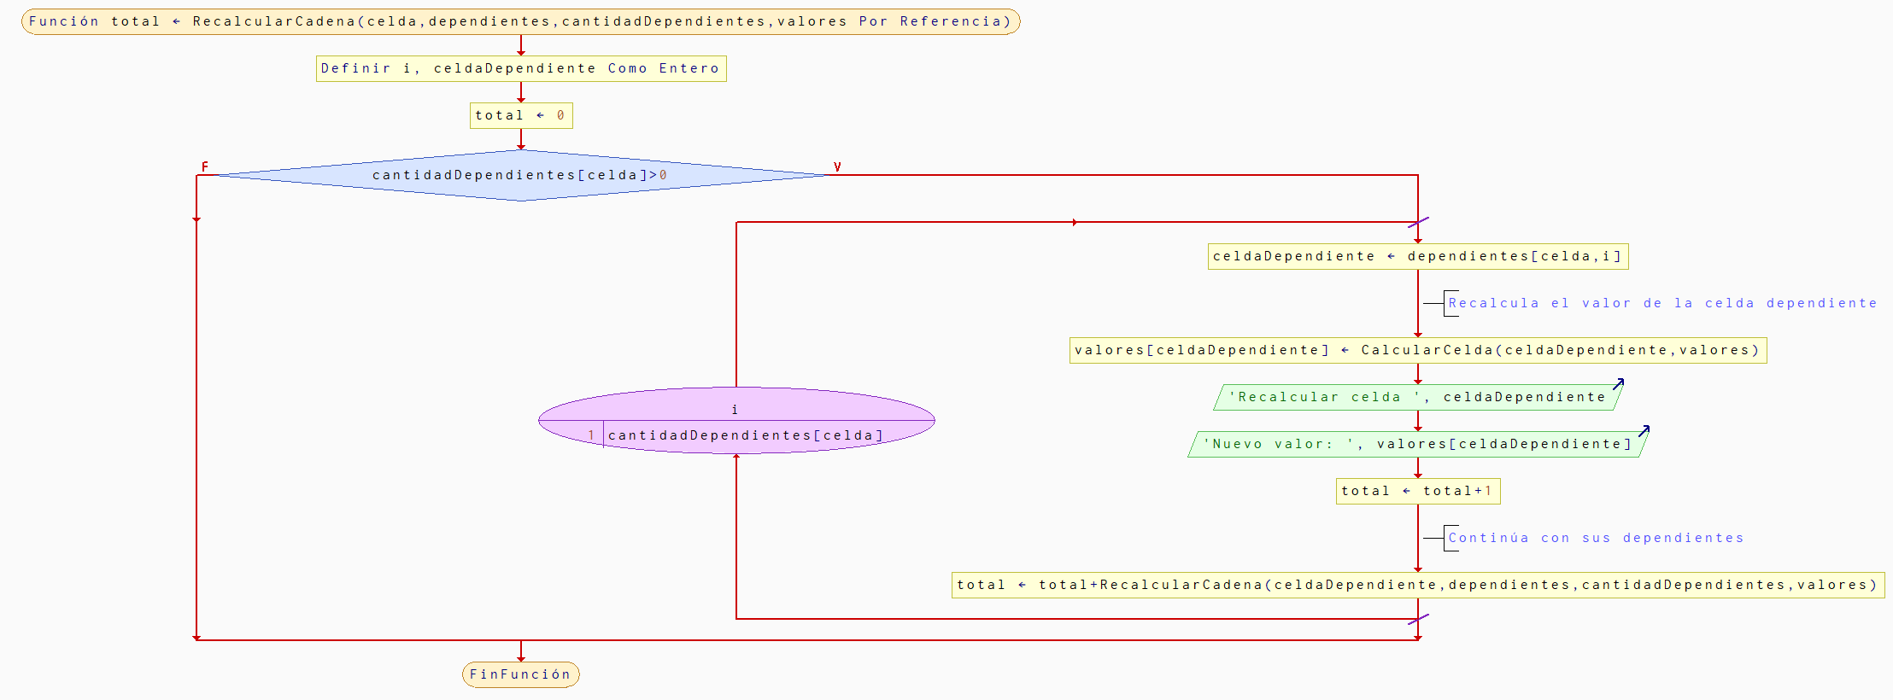

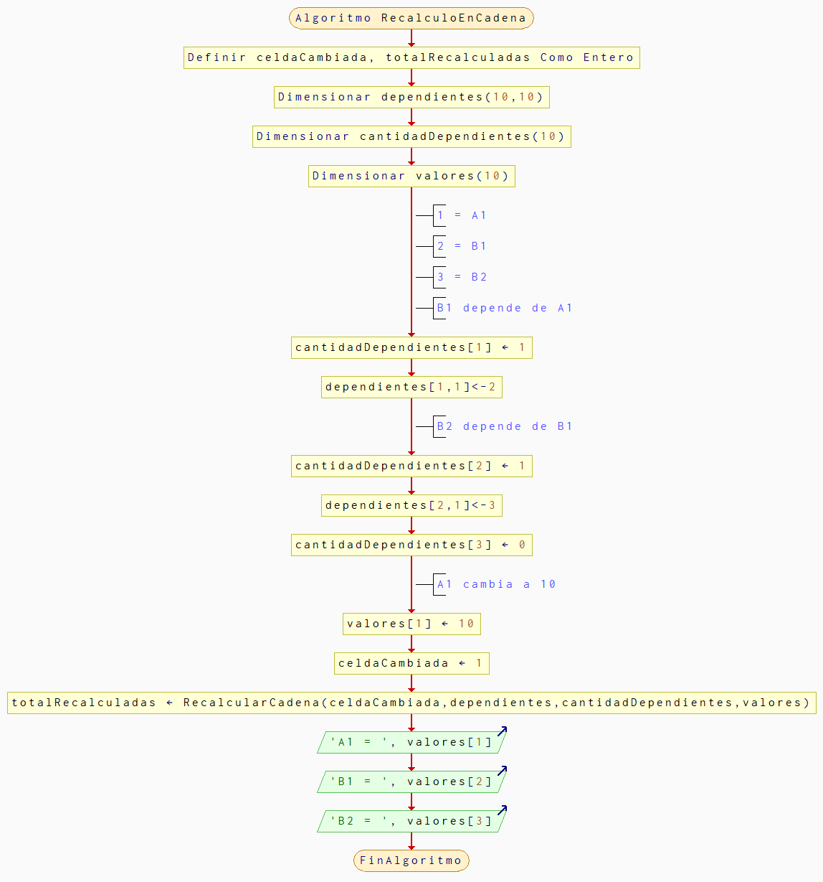

Detección de referencias circulares
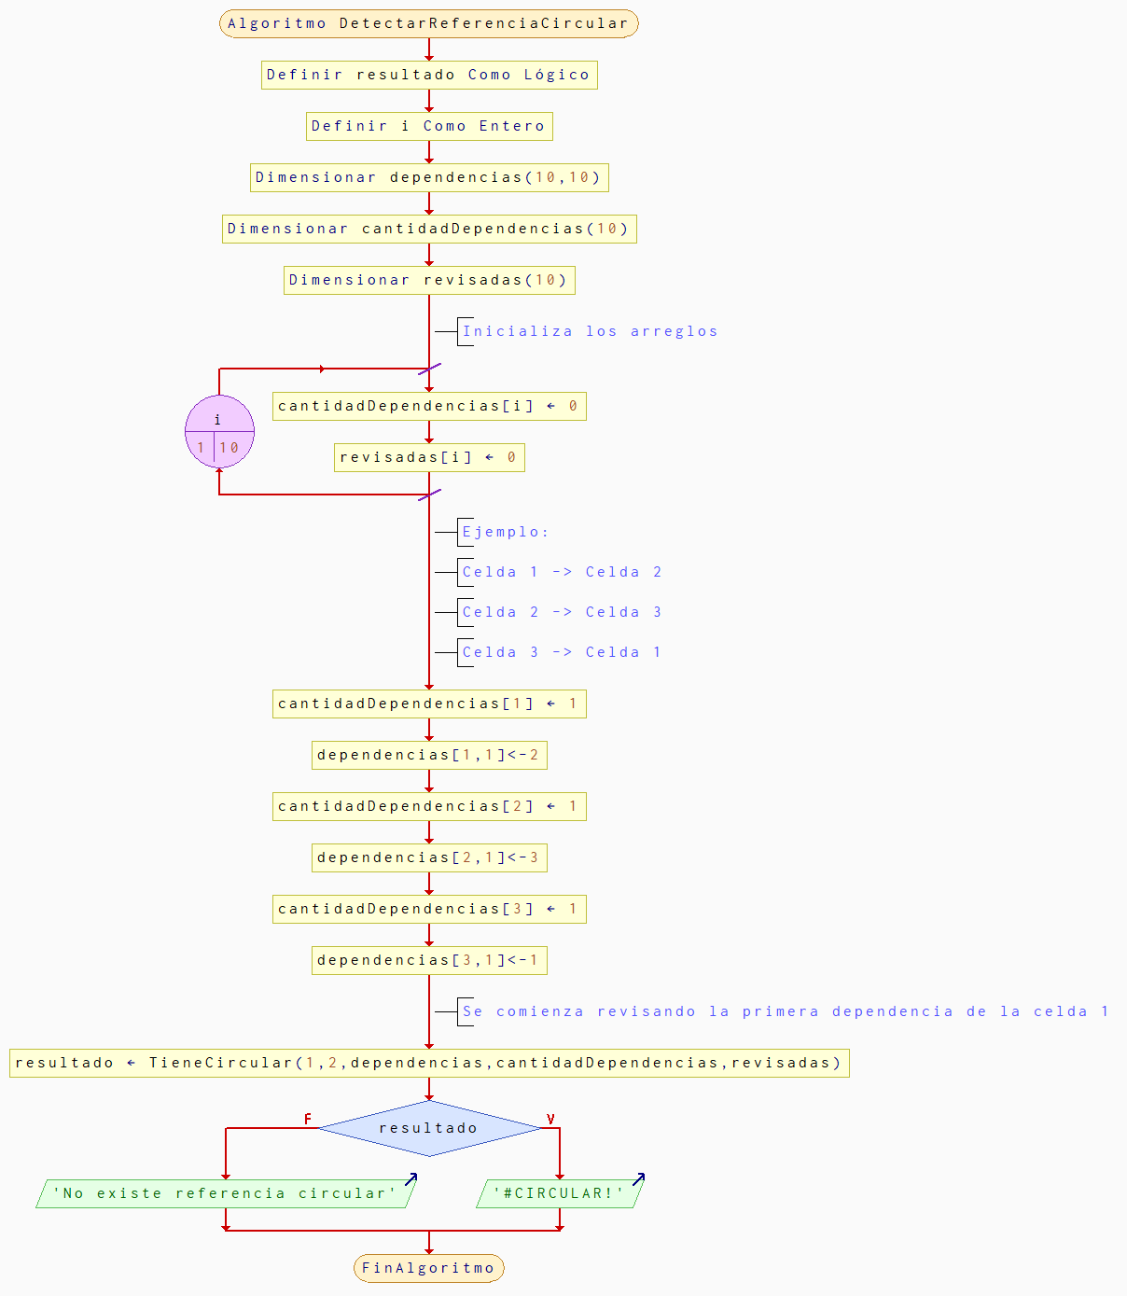
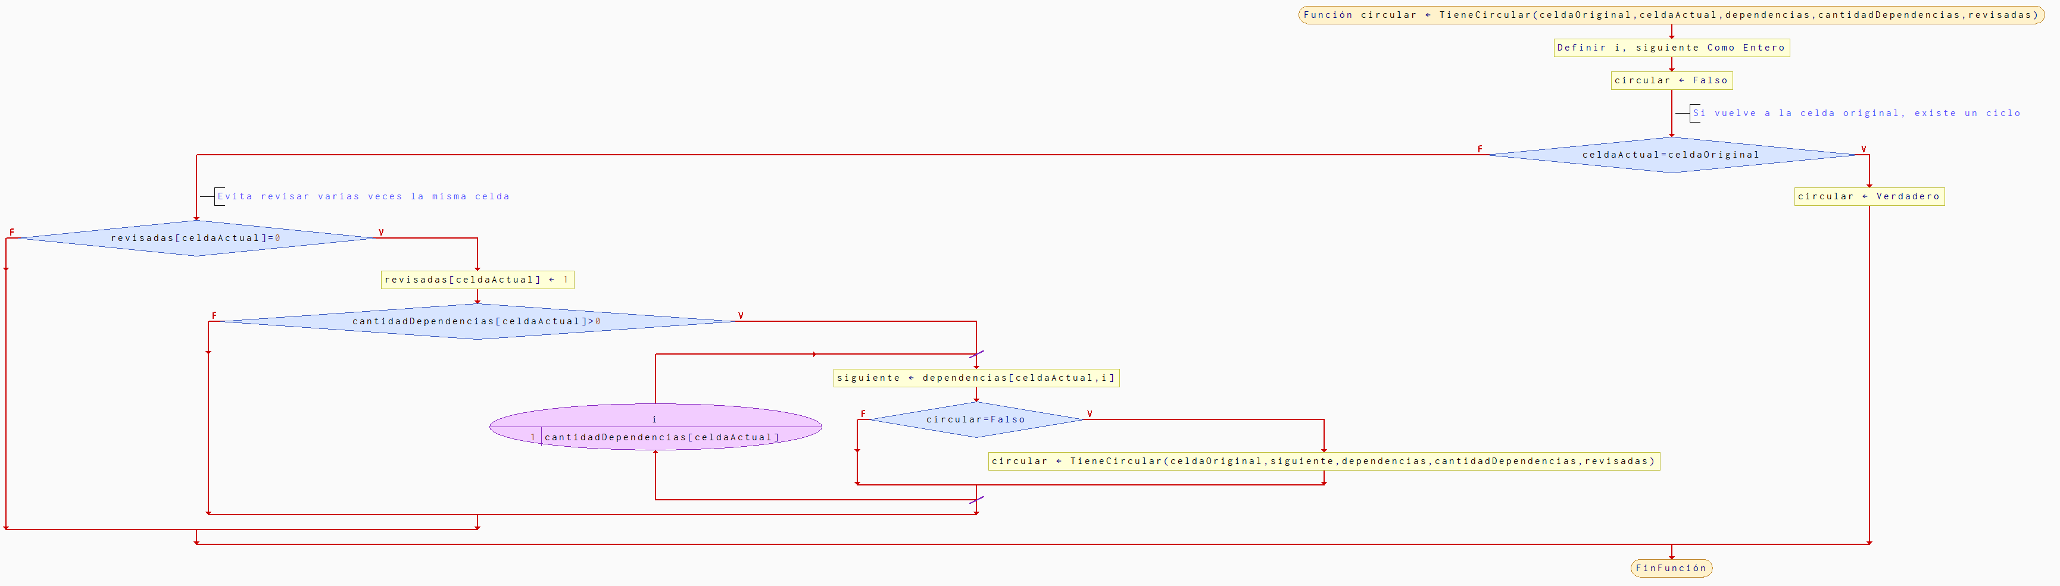

Pseudocódigo
A continuación, se presenta el pseudocódigo correspondiente a los principales algoritmos utilizados en HojaClara. Cada pseudocódigo mantiene relación con su respectivo diagrama de flujo y con la lógica implementada posteriormente en JavaScript.

Generación de la cuadrícula
Algoritmo GeneracionCuadricula

Definir filas, columnas, fila, columna Como Entero

filas <- 15
columnas <- 10

Para fila <- 1 Hasta filas Hacer

Para columna <- 1 Hasta columnas Hacer

Escribir "Crear celda en fila ", fila, " columna ", columna

FinPara

FinPara

FinAlgoritmo

Tokenización de una fórmula
Funcion cantidadTokens <- TokenizarFormula(formula, tokens Por Referencia)

Definir caracter, tokenActual Como Cadena
Definir i Como Entero

tokenActual <- ""
cantidadTokens <- 0

// Recorre la fórmula después del signo =
Para i <- 2 Hasta Longitud(formula) Hacer

caracter <- Subcadena(formula, i, i)

// Comprueba si es operador o paréntesis
Si caracter = "+" O caracter = "-" O caracter = "*" O caracter = "/" O caracter = "(" O caracter = ")" Entonces

Si tokenActual <> "" Entonces

cantidadTokens <- cantidadTokens + 1
tokens[cantidadTokens] <- tokenActual
tokenActual <- ""

FinSi

cantidadTokens <- cantidadTokens + 1
tokens[cantidadTokens] <- caracter

SiNo

tokenActual <- tokenActual + caracter
FinSi

FinPara

// Guarda el último token
Si tokenActual <> "" Entonces

cantidadTokens <- cantidadTokens + 1
tokens[cantidadTokens] <- tokenActual

FinSi

FinFuncion

Algoritmo TokenizarFormulaPrincipal

Definir formula Como Cadena
Definir cantidadTokens, i Como Entero

Dimension tokens [100]

formula <- "=A1+B2*3"

cantidadTokens <- TokenizarFormula(formula, tokens)

Para i <- 1 Hasta cantidadTokens Hacer
Escribir tokens[i]
FinPara

FinAlgoritmo

Evaluación de la expresión tokenizada
Función resultado <- ResolverMultiplicacionDivision(numero1,operador,numero2)
Si operador='*' Entonces
resultado <- numero1*numero2
SiNo
resultado <- numero1/numero2
FinSi
FinFunción

Función resultado <- ResolverSumaResta(numero1,operador,numero2)
Si operador='+' Entonces
resultado <- numero1+numero2
SiNo
resultado <- numero1-numero2
FinSi
FinFunción

Función prioridad <- ObtenerPrioridad(operador)
Si operador='*' O operador='/' Entonces
prioridad <- 2
SiNo
prioridad <- 1
FinSi
FinFunción

Algoritmo EvaluacionExpresion
Definir numero1, numero2, numero3 Como Real
Definir parcial, resultado Como Real
Definir operador1, operador2 Como Cadena
Dimensionar tokens(5)
// Expresión tokenizada: 2 + 3 * 4
tokens[1] <- '2'
tokens[2] <- '+'
tokens[3] <- '3'
tokens[4] <- '*'
tokens[5] <- '4'
numero1 <- ConvertirANumero(tokens[1])
operador1 <- tokens[2]
numero2 <- ConvertirANumero(tokens[3])
operador2 <- tokens[4]
numero3 <- ConvertirANumero(tokens[5])
// Compara la prioridad de los operadores
Si ObtenerPrioridad(operador1)>=ObtenerPrioridad(operador2) Entonces
Si operador1='*' O operador1='/' Entonces
parcial <- ResolverMultiplicacionDivision(numero1,operador1,numero2)
SiNo
parcial <- ResolverSumaResta(numero1,operador1,numero2)
FinSi
Si operador2='*' O operador2='/' Entonces
resultado <- ResolverMultiplicacionDivision(parcial,operador2,numero3)
SiNo
resultado <- ResolverSumaResta(parcial,operador2,numero3)
FinSi
SiNo
parcial <- ResolverMultiplicacionDivision(numero2,operador2,numero3)
Si operador1='*' O operador1='/' Entonces
resultado <- ResolverMultiplicacionDivision(numero1,operador1,parcial)
SiNo
resultado <- ResolverSumaResta(numero1,operador1,parcial)
FinSi
FinSi
Escribir 'Resultado: ', resultado
FinAlgoritmo

Recálculo en cadena

Función nuevoValor <- CalcularCelda(celda,valores)
// 1 = A1
// 2 = B1
// 3 = B2
Si celda=2 Entonces
// B1 = A1 + 2
nuevoValor <- valores[1]+2
SiNo
// B2 = B1 + 3
nuevoValor <- valores[2]+3
FinSi
FinFunción

Función total <- RecalcularCadena(celda,dependientes,cantidadDependientes,valores Por Referencia)
Definir i, celdaDependiente Como Entero
total <- 0
Si cantidadDependientes[celda]>0 Entonces
Para i<-1 Hasta cantidadDependientes[celda] Hacer
celdaDependiente <- dependientes[celda,i]

// Recalcula el valor de la celda dependiente

valores[celdaDependiente] <- CalcularCelda(celdaDependiente,valores)
Escribir 'Recalcular celda ', celdaDependiente
Escribir 'Nuevo valor: ', valores[celdaDependiente]
total <- total+1
// Continúa con sus dependientes

total <- total+RecalcularCadena(celdaDependiente,dependientes,cantidadDependientes,valores)
FinPara
FinSi
FinFunción

Algoritmo RecalculoEnCadena
Definir celdaCambiada, totalRecalculadas Como Entero
Dimensionar dependientes(10,10)
Dimensionar cantidadDependientes(10)
Dimensionar valores(10)

// 1 = A1
// 2 = B1
// 3 = B2
// B1 depende de A1

cantidadDependientes[1] <- 1
dependientes[1,1]<-2
// B2 depende de B1

cantidadDependientes[2] <- 1
dependientes[2,1]<-3
cantidadDependientes[3] <- 0

// A1 cambia a 10
valores[1] <- 10
celdaCambiada <- 1
totalRecalculadas <- RecalcularCadena(celdaCambiada,dependientes,cantidadDependientes,valores)
Escribir 'A1 = ', valores[1]
Escribir 'B1 = ', valores[2]
Escribir 'B2 = ', valores[3]
FinAlgoritmo

Detección de referencias circulares

Funcion circular <- TieneCircular(celdaOriginal, celdaActual, dependencias, cantidadDependencias, revisadas)

Definir i, siguiente Como Entero

circular <- Falso

// Si vuelve a la celda original, existe un ciclo
Si celdaActual = celdaOriginal Entonces

circular <- Verdadero

Sino

// Evita revisar varias veces la misma celda

Si revisadas[celdaActual] = 0 Entonces

revisadas[celdaActual] <- 1

Si cantidadDependencias[celdaActual] > 0 Entonces

Para i <- 1 Hasta cantidadDependencias[celdaActual] Hacer

siguiente <- dependencias[celdaActual, i]

Si circular = Falso Entonces
circular <- TieneCircular(celdaOriginal, siguiente, dependencias, cantidadDependencias, revisadas)
FinSi
FinPara

FinSi

FinSi

FinSi

FinFuncion

Algoritmo DetectarReferenciaCircular

Definir resultado Como Logico
Definir i Como Entero

Dimension dependencias[10,10]
Dimension cantidadDependencias[10]
Dimension revisadas[10]

// Inicializa los arreglos
Para i <- 1 Hasta 10 Hacer
cantidadDependencias[i] <- 0
revisadas[i] <- 0
FinPara

// Ejemplo:
// Celda 1 -> Celda 2
// Celda 2 -> Celda 3
// Celda 3 -> Celda 1

cantidadDependencias[1] <- 1
dependencias[1,1] <- 2

cantidadDependencias[2] <- 1
dependencias[2,1] <- 3

cantidadDependencias[3] <- 1
dependencias[3,1] <- 1

// Se comienza revisando la primera dependencia de la celda 1
resultado <- TieneCircular(1, 2, dependencias, cantidadDependencias, revisadas)

Si resultado Entonces
Escribir "#CIRCULAR!"
Sino
Escribir "No existe referencia circular"
FinSi

FinAlgoritmo

Diseño de la estructura de datos
Para representar internamente la hoja de cálculo, HojaClara utiliza un objeto de JavaScript llamado celdas. Dentro de este objeto, cada celda se identifica mediante una clave formada por una letra y un número, por ejemplo: A1, A2, B1 o B2.
Cada clave contiene un objeto con la información necesaria para almacenar el contenido de la celda, su valor calculado, sus relaciones con otras celdas y el formato que tiene aplicado.

La estructura utilizada para cada celda es la siguiente:

celdas["A1"] = {
contenido: "",
valor: "",
dependencias: [],
dependientes: [],
formato: "normal"
};

Propiedad | Función
contenido | Guarda lo escrito por el usuario.
valor | Guarda el resultado calculado.
dependencias | Guarda las celdas que necesita para calcularse.
dependientes | Guarda las celdas que dependen de ella.
formato | Guarda el formato aplicado a la celda.

Representación de la hoja

La hoja completa se representa mediante un objeto con claves correspondientes a cada posición de la cuadrícula.
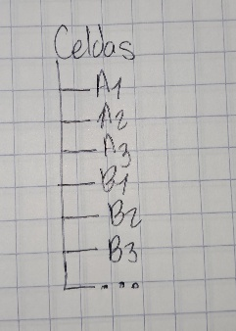
Por ejemplo:

Cada una de estas claves contiene su propio objeto con las propiedades descritas anteriormente.
Este diseño permite localizar fácilmente cualquier celda mediante su nombre. Por ejemplo, para acceder a la celda A1 se utiliza: celdas["A1"]

Representación de las dependencias entre celdas

Las dependencias se utilizan cuando una fórmula hace referencia a otras celdas.
Por ejemplo, si en la celda B1 se escribe: =A1+5

la celda B1 depende de A1.
La relación puede representarse de la siguiente manera: A1 ───► B1

En este caso: B1.dependencias = [A1]
A1.dependientes = [B1]

Esto significa que B1 necesita el valor de A1 para realizar su cálculo y, al mismo tiempo, A1 conoce que B1 depende de ella.
Si el valor de A1 cambia, HojaClara puede utilizar la lista de dependientes para identificar que B1 debe recalcularse automáticamente.

Importancia de esta estructura

El uso de las listas de dependencias y dependientes permite que HojaClara mantenga actualizados los resultados de las fórmulas cuando se modifica una celda.
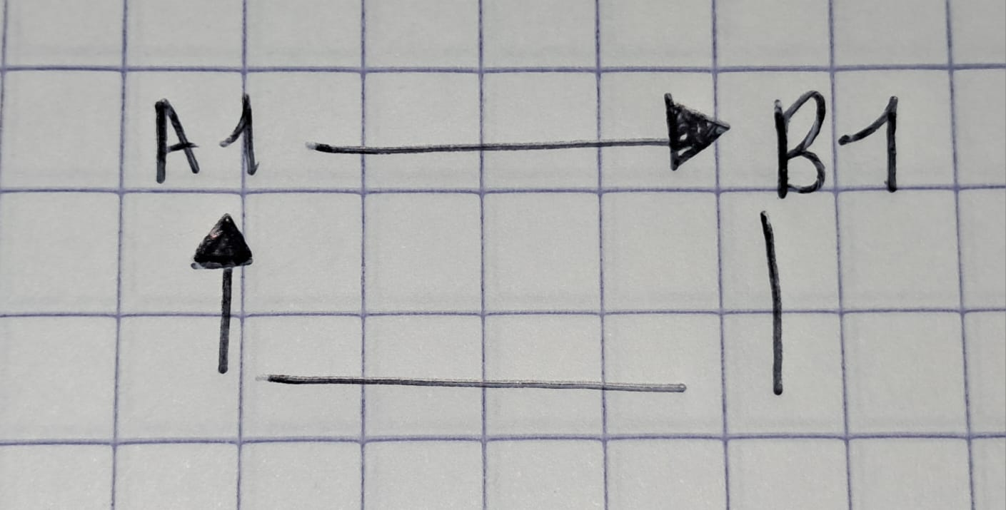
Además, esta estructura facilita la detección de referencias circulares. Por ejemplo:

En este caso, A1 depende de B1 y B1 depende nuevamente de A1, formando un ciclo. HojaClara detecta este tipo de relación para evitar cálculos infinitos y mostrar el error correspondiente.

Manual de usuario
HojaClara es una aplicación de hoja de cálculo que funciona directamente desde el navegador. Para ingresar información, el usuario debe hacer doble clic sobre una celda, escribir un número, texto o fórmula y presionar la tecla Enter para guardar el contenido.
Las fórmulas deben comenzar con el signo igual (=). Por ejemplo, se puede utilizar =A1+B1 para sumar dos celdas o =(A1+B1)*2 para realizar una operación utilizando paréntesis. También es posible seleccionar otras celdas con el mouse mientras se escribe una fórmula, facilitando la creación de referencias.
La aplicación incluye las funciones SUMA, PROMEDIO, MAX y MIN, las cuales pueden aplicarse a rangos de celdas. Por ejemplo, =SUMA(A1:A5) permite sumar los valores comprendidos entre las celdas A1 y A5.
Cada celda puede utilizar diferentes formatos numéricos, entre ellos normal, moneda en quetzales, porcentaje y decimal. Los valores negativos también se muestran en color rojo para facilitar su identificación.
El usuario puede desplazarse entre las celdas utilizando las flechas del teclado y la tecla Enter. Además, puede deshacer cambios utilizando Ctrl + Z y rehacerlos mediante Ctrl + Y.
Cuando existe un problema con una fórmula, HojaClara muestra mensajes de error. #DIV/0! indica una división entre cero, #ERROR! indica una fórmula incorrecta o una referencia inválida y #CIRCULAR! indica que existe una referencia circular entre celdas.
La información de la hoja se guarda automáticamente en el almacenamiento local del navegador, permitiendo conservar los datos aunque la página se cierre o se actualice. El botón Exportar CSV permite guardar el contenido de la hoja en un archivo que puede abrirse en otros programas compatibles.
HojaClara también puede utilizarse sin conexión a Internet siempre que los archivos de la aplicación se encuentren almacenados en la computadora. Para utilizarla de esta forma, solamente es necesario abrir el archivo index.html desde la carpeta del proyecto utilizando un navegador web. La versión publicada mediante GitHub Pages sí requiere conexión a Internet para acceder al sitio.

Bitácora de desarrollo
25 de agosto
Se realizó el análisis inicial del proyecto, los diagramas y pseudocódigos principales, y se completó el Nivel 1 generando una cuadrícula dinámica de 15 filas por 10 columnas con JavaScript.
El archivo app.js no se estaba cargando correctamente.
Se corrigió la ruta del archivo JavaScript y la cuadrícula funcionó correctamente
26 de agosto
Se completó el Nivel 2, permitiendo editar celdas y guardar números o texto. También se avanzó en el Nivel 3, implementando fórmulas con suma, resta, multiplicación, división, precedencia y paréntesis.
Durante las pruebas algunas fórmulas mostraban NaN o no conservaban correctamente la fórmula escrita.
Se corrigió la estructura de las celdas para guardar por separado el contenido y el valor, y se ajustó el evaluador para resolver primero los paréntesis y luego las operaciones según su prioridad.
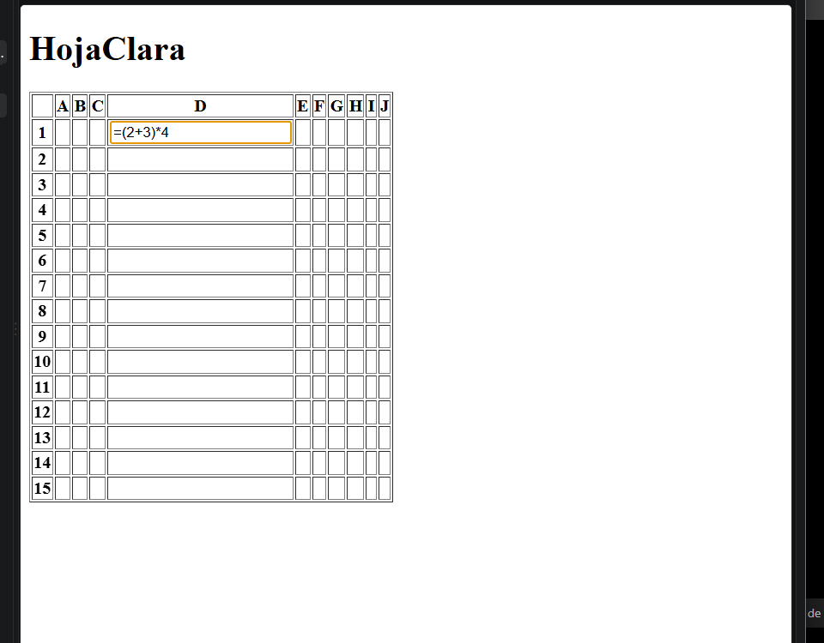

Evidencia 1: Prueba de fórmula con paréntesis = (2+3) *4.

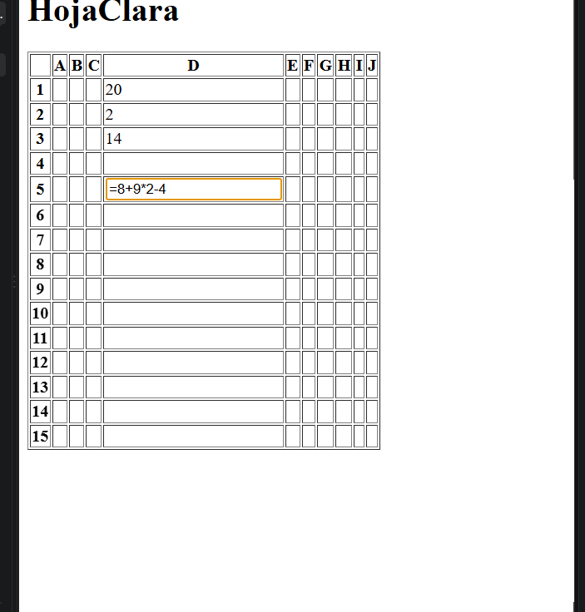

Evidencia 2: Pruebas de operaciones y precedencia en distintas celdas.

27 de agosto
Se completaron los niveles 4 y 5 de HojaClara. Se agregaron referencias entre celdas y recálculo automático de dependencias directas e indirectas. También se implementaron las funciones SUMA, PROMEDIO, MAX y MIN usando rangos de celdas. Además, se modificó parte del código para código repetido y usar una sola función general para las operaciones de rango. Finalmente, se guardaron los avances en Git.
Durante las pruebas algunas fórmulas mostraban NaN, 0 o quedaban escritas sin mostrar el resultado. También se observó que el código de SUMA, PROMEDIO, MAX y MIN estaba muy repetido.
Se corrigió la lectura de valores de las celdas y se revisó el manejo de dependencias y recálculo automático. Después se reorganizó y acortó el código, reemplazando varias funciones repetidas por una sola función general llamada evaluarFuncionRango, que permite realizar SUMA, PROMEDIO, MAX y MIN. Luego se hicieron pruebas para confirmar que todas siguieran funcionando correctamente.

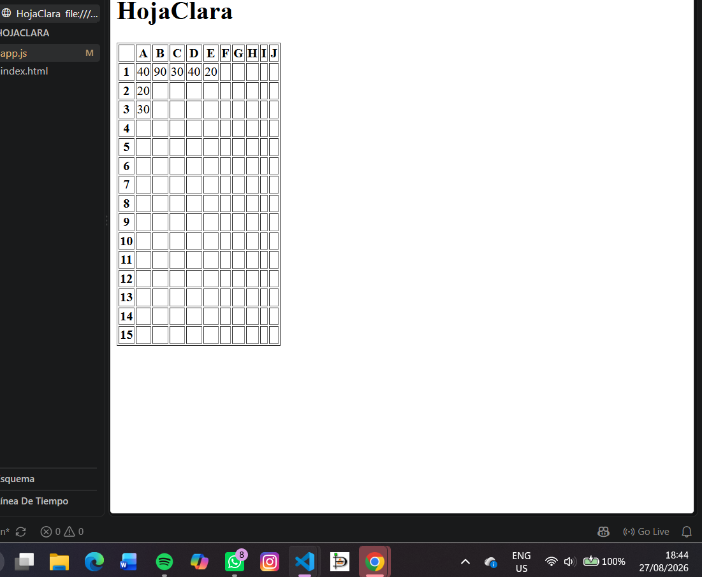
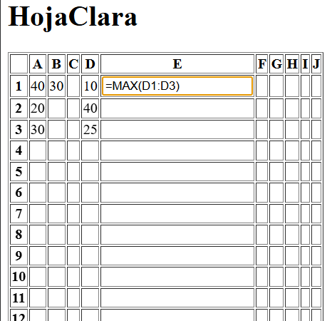

28 de agosto
Se reorganizó el código de HojaClara para separar mejor las funciones entre app.js, modelo.js y evaluador.js. Se simplificó app.js, se centralizó el cálculo en calcularFormula() y se agregó obtenerReferenciasFormula() para detectar las celdas usadas en cada fórmula. También se agregó trim() para evitar errores por espacios al escribir fórmulas.
Además, se completó el Nivel 6, implementando #CIRCULAR! para referencias circulares, #DIV/0! para divisiones entre cero y #ERROR! para referencias vacías, inexistentes o fórmulas mal escritas. También se hizo que los errores se propaguen correctamente a otras fórmulas y se verificó que SUMA y el recálculo automático siguieran funcionando.
Durante los cambios aparecieron errores por funciones repetidas, nombres distintos entre archivos, espacios al inicio de las fórmulas y llaves mal colocadas. También algunas fórmulas mostraban NaN, las referencias circulares podían provocar recálculos continuos y las celdas vacías se interpretaban como cero.
Se corrigieron las funciones repetidas y las llamadas entre archivos, se ajustaron las llaves y se agregó validación de errores antes de realizar los cálculos. Se probaron casos como =10/0, =(10/0)+1, =2+, referencias inexistentes, referencias circulares y funciones de rango mal escritas.

1 y 2 de septiembre
Durante estos dos días se trabajó en el Nivel 7 de HojaClara, enfocado en la persistencia de datos y la exportación de la hoja. Primero se implementaron las funciones guardarHoja() y cargarHoja() utilizando localStorage, con el objetivo de conservar la información de las celdas aunque se recargue la página. Se realizaron pruebas con valores y fórmulas para comprobar que los datos se mantuvieran correctamente después de actualizar el navegador.
Después se reorganizó el código creando el archivo persistenciaHoja.js, donde se colocaron las funciones relacionadas con el guardado, carga y exportación, evitando hacer demasiado largo el archivo modelo.js. También se corrigió un problema de carga del archivo de persistencia hasta lograr que volviera a funcionar correctamente.
Finalmente, se agregó la función exportarCSV (), que permite descargar el contenido de la hoja en un archivo compatible con Excel. Se realizaron ajustes para que los datos aparecieran separados por columnas y para que las fórmulas se exportaran como contenido original y no solamente como resultado. Con estas pruebas, el Nivel 7 quedó completado y funcionando correctame
2 de septiembre
Durante este nivel se implementaron varias mejoras adicionales en HojaClara. Se agregó resaltado condicional para mostrar en rojo los valores negativos y navegación entre celdas utilizando las flechas y la tecla Enter, mostrando un borde verde en la celda seleccionada.
También se incorporó formato numérico por celda, permitiendo mostrar valores en formato normal, moneda en quetzales, porcentaje y decimal. Además, se implementó un historial para deshacer y rehacer cambios mediante Ctrl+Z y Ctrl+Y.
Como mejora adicional, se permitió seleccionar celdas con clic mientras se escribe una fórmula, facilitando la creación de referencias como =A1+B1 o rangos como =SUMA (A1:A2). También se corrigieron detalles relacionados con la aplicación y conservación de los formatos numéricos.
Finalmente, se realizaron pruebas de operaciones básicas, precedencia, paréntesis, funciones de rango, referencias, división entre cero, fórmulas incorrectas y referencias circulares. Se comprobó también el funcionamiento de la persistencia, la exportación a CSV y las mejoras implementadas, completando satisfactoriamente el Nivel 8.
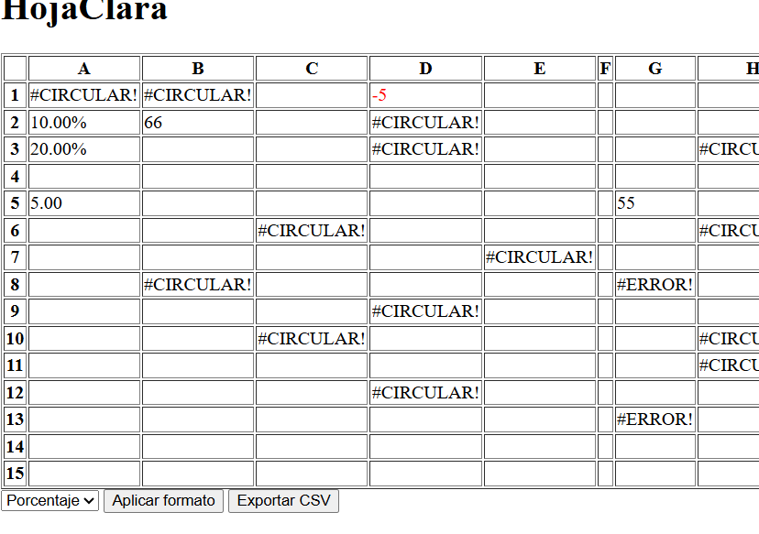

4 de septiembre
Durante esta sesión se trabajó en los últimos ajustes del proyecto HojaClara. Se mejoró la apariencia de la página, principalmente reduciendo el tamaño de las celdas para que la cuadrícula se viera más compacta y ordenada. También se ajustó la presentación de los botones y de los controles de formato, y se mejoró la forma en que se muestra la celda seleccionada utilizando CSS.

Además, se revisó la publicación del proyecto en GitHub Pages. Al inicio, la dirección principal mostraba un error porque el archivo index.html se encuentra dentro de la carpeta CODIFICACIÓN. Se comprobó que la aplicación funciona correctamente accediendo directamente a esa carpeta desde la dirección publicada, por lo que no fue necesario cambiar la estructura del proyecto.

También se avanzó bastante en la documentación técnica. Se revisó y actualizó la explicación de la problemática para que coincidiera con las funciones finales del proyecto. Después se agregaron los diagramas de flujo realizados en PSeInt y se incorporaron los pseudocódigos correspondientes, mejorando su formato dentro del documento para que fueran más fáciles de leer.

Se completó también la explicación de la estructura de datos utilizada en HojaClara, indicando cómo se representa cada celda y cómo se manejan las dependencias entre ellas. Posteriormente, se redactó el manual de usuario, explicando de forma sencilla cómo ingresar datos, escribir fórmulas, utilizar funciones, aplicar formatos, navegar entre celdas, interpretar errores y exportar la hoja a CSV.

Finalmente, se agregó al manual la forma de utilizar HojaClara sin conexión a Internet, abriendo directamente el archivo index.html desde la carpeta del proyecto. Con estos avances, el proyecto quedó funcional, publicado y con la mayor parte de la documentación final completada.
